社团管理网站使用说明书

### **1.环境搭建**

1.数据库（MySQL）

新建数据库名称为a，执行压缩包中的数据库文件（a.sql），完成数据库的建立。

1. Tomcat

把war包拷贝到webapps文件夹下，启动Tomcat，等Tomcat启动完成后可以发现webapps文件夹下出现association文件夹。则Tomcat配置完成。

1. 配置文件的更改

配置文件位置Tomcat\webapps\association\WEB-INF\classes目录下的config.properties文件，使用文本编辑器打开，其内容如下：

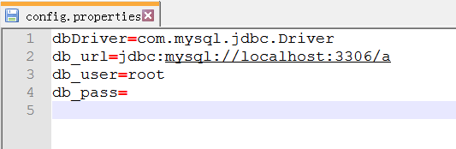

需要将db_url,db_user,db_pass改写为自己的数据库的地址，用户名，密码。